附件一



2025上市公司董事会

最佳实践案例征集活动

申报系统使用手册

### 中国上市公司协会

### 2025年7月

目录

一、用户登录 - 1 -

1.申报网址 - 1 -

2.用户登录 - 1 -

3.修改个人信息 - 2 -

4.问题解答 - 2 -

二、用户认证 - 2 -

1.董事会用户认证 - 2 -

2.认证状态 - 3 -

三、问卷申报 - 4 -

1.问卷申报 - 4 -

2.申报要求 - 4 -

3.问卷状态 - 5 -

# 一、用户登录

1.申报网址。登录中国上市公司协会统一用户认证系统（https://xxptwy.capco.org.cn/）。

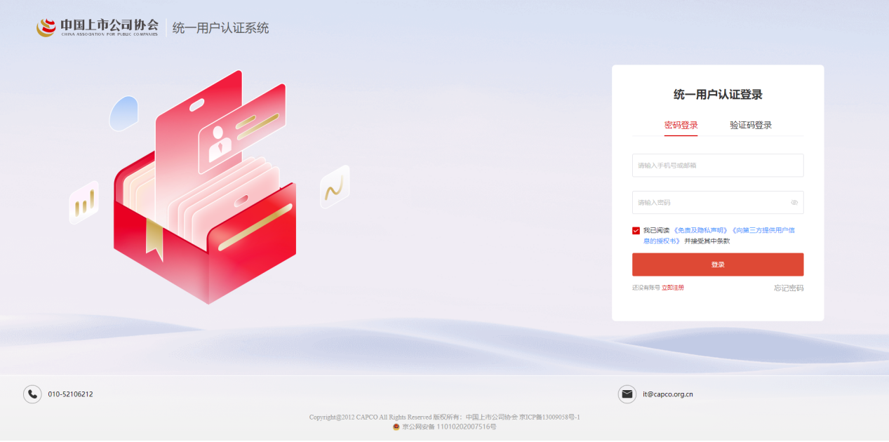

2.用户登录。已注册用户可使用手机号+密码/验证码登录。未注册用户请点击【立即注册】，填写注册信息，注册完成后将收到短信提示（含初始密码）。

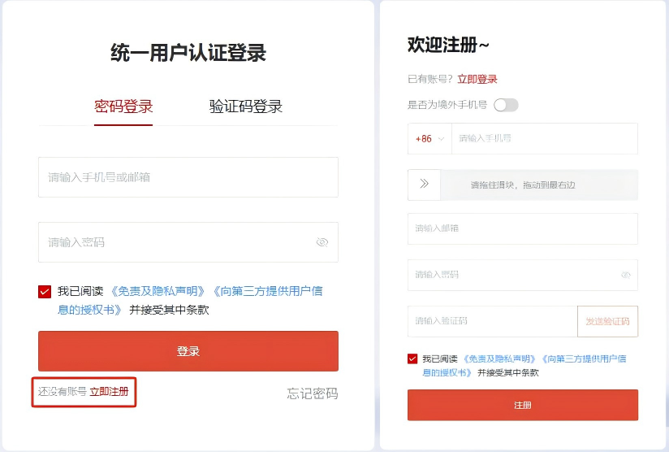

3.修改个人信息。登录后，可点击【个人中心】，对本账户的用户名、真实姓名进行完善，并可修改密码、绑定邮箱。不支持修改手机号。

### 个人中心

4.问题解答。如遇技术问题请联系协会信息部张莹010-52106212；问卷申报相关问题请联系会员服务二部任逸010-52101809，翟筱涵010-52101812。

# 

# 二、用户认证

1.董事会用户认证。点击【我的问卷】—【问卷用户认证】，在“待认证”栏目中找到“董事会用户认证”，点击“详情”，填写相关资料。（注：首次认证需提交承诺书，点击“下载模板”下载承诺书，公司加盖公章/董事会章/董办章/证券事务部章后上传PDF扫描件，提交认证后协会将在两个工作日内完成审核。）

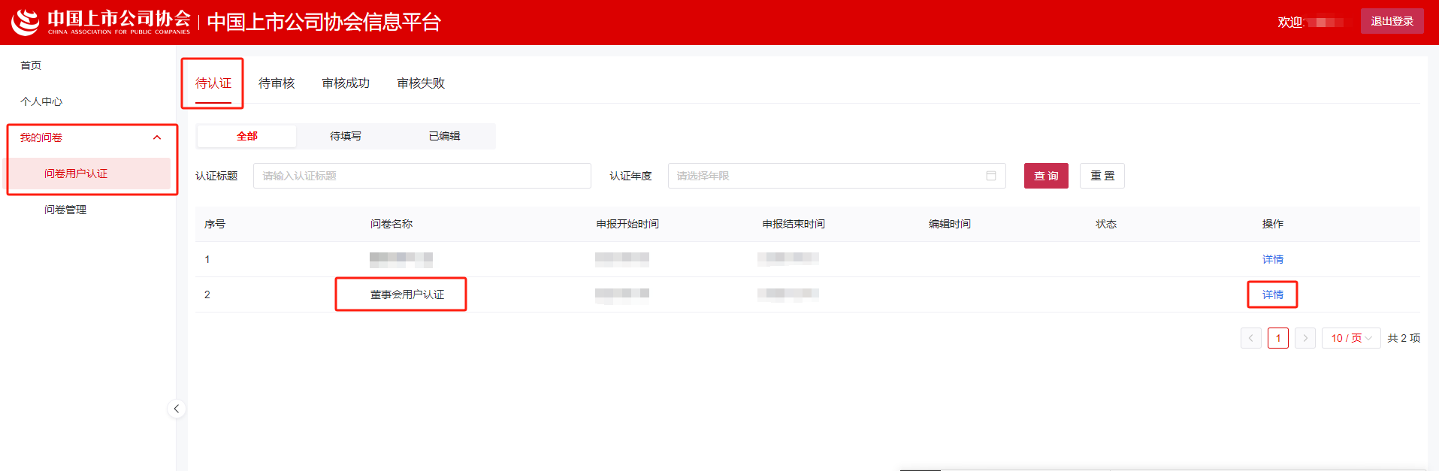

### 用户认证

2.认证状态。用户提交认证后，协会工作人员将核对填报内容。若所填信息无误，则显示在“审核成功”栏目下；若信息有误，用户可在“审核失败”栏目中按照审核备注进行修改并重新提交。认证状态将以短信形式发送至用户手机，请及时关注。

### 认证失败1

# 

# 三、问卷申报

1.问卷申报。用户认证审核通过后，可在【问卷管理】—【未填报问卷】中找到“2025上市公司董事会最佳实践案例征集活动”问卷，点击“详情”可开始问卷填写。

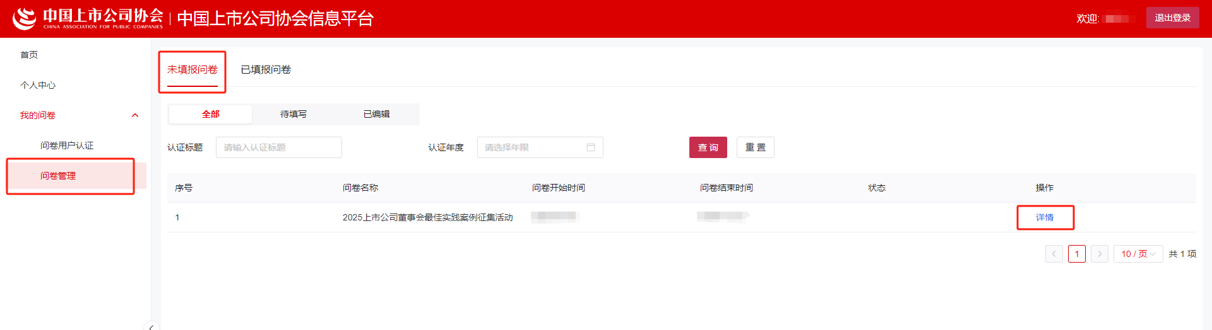

2.申报要求。申报时请重点关注以下事项：

（1）问卷申报时间段为7月1日至7月25日，请提前预留公司内部审批时间，按时提交；

（2）申报内容是数字的，需四舍五入，只保留整数；

（3）申报提示需进一步解释的，请简要说明即可；

（4）董事会运作创新特色以文章形式体现，建议包含文章名称、主副标题等；

（5）申报中可点击“暂存”保留已申报内容；

（6）确认内容无误后，点击“提交”，若申报内容有遗漏则无法提交，请按照系统红字提示进行补充完善。提交后不可修改。

### 问卷申报2

3.问卷状态。用户提交问卷后，可在【问卷管理】—【已填报问卷】中查看问卷状态。问卷状态如下：

（1）待审核：协会人员尚未对问卷进行审核；

（2）审核驳回：协会人员审核后，认为问卷内容需补充完善，请查看审核备注，点击“重新提交”对相关内容进行修改，并重新提交；

（3）打分中：协会初审通过，未完成专家打分；

（4）待评级：已完成专家打分，未完成评级；

（5）待发证：已完成申报结果确认，尚未发放电子证书。评价结果可在相关问卷的“评级”中显示；

（6）已完成：年度申报整体流程结束，获得评级的用户可点击“查看证书”下载电子证书。

### 问卷状态-已完成

附件二

2025上市公司董事会最佳实践案例征集活动申报信息表

为方便数据统计和内容填写，现将申报内容word版附上，供各上市公司预填写。请于2025年7月25日前登录申报网站https://xxptwy.capco.org.cn/进行申报。感谢支持！

|  |  |  |  |  |
| --- | --- | --- | --- | --- |
| 项目 | 内容 | 申报要点 | 信息填报要求 | 公司申报内容 |
| **公司基本情况** | **公司基本情况** | 公司简称 | 填写公司简称。 |  |
| 股票代码 | 填写公司股票代码，股票代码前无需添加交易所英文简称。 |  |
| 企业性质 | 填写中央国有企业、地方国有企业、民营企业、其他性质企业等。 |  |
| 2024年营业收入规模（填写区间值） | 1、50亿以下；2、50亿-100亿；3、100亿-300亿；4、300亿以上 |  |
| 2024年总资产规模（填写区间值） | 1、50亿以下；2、50亿-100亿；3、100亿-300亿；4、300亿以上 |  |
| **联系人基本情况** | 第一联系人 | 请填写评选第一和第二联系人，包括姓名、电话、邮寄地址和邮箱，以便后续评选联系。 |  |
| 电话 |  |
| 邮寄地址 |  |
| 电子邮箱 |  |
| **董事会基本情况** | **董事会构成情况** | 评价期末董事会人数 | 填写评价期末的董事会人数 |  |
| 评价期内是否存在董事会人数与章程规定人数不一致的情形，且时限超过2个月以上 | 是/否。（如填“是”，请简要说明情况） |  |
| 独立董事占董事会人数的比例 | 请列明具体的计算公式，结果以百分数表示，四舍五入且不保留小数点。 |  |
| 兼任高管及由职工代表担任的董事占董事会人数的比例 |  |
| 任期超过10年的非独立董事占非独立董事人数的比例 |  |
| 是否包含女性董事 | 是/否。（如填“是”，请简要说明女性董事姓名和任职情况） |  |
| 是否包含职工董事 | 是/否。（如填“是”，请简要说明职工董事姓名和任职情况） |  |
| 董事长与总经理是否由同一人担任 | 是/否。（如填“是”，请简要说明董事长与总经理任职情况） |  |
| 是否存在中小股东提名董事的机制 | 是/否。（如填“是”，请简要说明提名机制） |  |
| 评价期内是否存在董事会任期届满超过两个月仍未及时换届的情况 | 是/否。（如填“是”，请简要说明最近一次换届情况） |  |
| 公司章程中是否对累积投票制的适用有明确规定 | 是/否（如填“是”，请简要说明情况） |  |
| 公司章程中是否对独立董事差额选举有相应规定 | 是/否（如填“是”，请简要说明规定内容） |  |
| **董事履职能力** | 董事成员中是否包含具备其他上市公司履职经验的董事 | 是/否。（如填“是”，请简要说明此类董事的姓名和背景） |  |
| 董事成员中是否包含具备国际化经验的董事 | 是/否。（如填“是”，请简要说明此类董事的姓名和背景） |  |
| 董事成员中是否包含具备法律/合规经验的董事 | 是/否。（如填“是”，请简要说明此类董事的姓名和背景） |  |
| 董事成员中是否包含具备投资专业技能的董事 | 是/否。（如填“是”，请简要说明此类董事的姓名和背景） |  |
| 董事成员中是否包含具备财务、会计或风险管理经验的董事 | 是/否。（如填“是”，请简要说明此类董事的姓名和背景） |  |
| 公司或董事获得证券监管机构或其他国家机关、全国性自律组织表彰情况 | 是/否。（如填“是”，请简要说明表彰情况） |  |
| **董事履职保障** | 除董事会议事规则外，是否制订了其他董事履职内部制度 | 是/否。（如填“是”，请简要说明制度名称和内容） |  |
| 公司是否为董事购买董事履职责任险 | 是/否。（如填“是”，请简要说明责任险购买情况） |  |
| 公司是否定期或不定期为董事开展培训 | 是/否。（如填“是”，请简要说明评价期内培训情况） |  |
| 设置专门工作机构，并配备专职工作人员的情况 | 是/否。（如填“是”，请简要说明工作机构名称和职责） |  |
| 是否建立董事履职的评价体系 | 是/否。（如填“是”，请简要说明评价体系及执行情况） |  |
| 是否建立针对董事的薪酬激励机制 | 是/否。（如填“是”，请简要说明董事薪酬的激励机制） |  |
| **董事会运作情况** | **独立董事履职情况** | 独立董事成员中是否包含具备公司所处行业专业知识的独立董事 | 是/否。（如填“是”，请简要说明此类董事的姓名和专业背景） |  |
| 独立董事评价期内平均现场工作天数 | 填写计算后的现场工作天数（如独立董事任职不满一年，按以下方式进行折算：现场履职天数/实际任职月份数*12个月） |  |
| 除按规定出席股东大会、董事会及其专门委员会、独立董事专门会议外，独立董事是否采用了其他方式履行职责 | 是/否。（如填“是”，请简要说明具体方式及次数） |  |
| 独立董事是否制作工作记录，详细记录履行职责的情况 | 是/否。（如填“是”，请简要说明记录日期及对应内容） |  |
| 独立董事平均兼任其他上市公司独立董事的数量 | 填写数量 |  |
| 独立董事平均年度津贴 | 填写津贴金额（万元） |  |
| 评价期内是否存在独立董事连续任职超过6年的情况 | 是/否。（如填“是”，请填写现任独立董事连续任职期限情况） |  |
| **董事会会议情况** | 评价期内董事会召开次数 | 填写次数 |  |
| 评价期内董事缺席董事会的人次 | 填写人次数 |  |
| 评价期内无法形成董事会决议的次数 | 填写次数 |  |
| 评价期内存在反对、弃权议案的董事会次数 | 填写次数 |  |
| 评价期内是否存在2名及以上独立董事认为资料不完整或者论证不充分并提出联名书面延期请求 | 是/否 |  |
| 评价期内涉及公司董事会决议被申请撤销或者宣告无效的诉讼次数 | 填写次数 |  |
| 评价期内是否存在董事会的召集、召开违反相关规定或决策程序的 | 是/否 |  |
| 评价期内是否每次董事会都有会议记录，详细记录发言要点并由参会董事签字确认 | 是/否。（如填“是”，请简要说明会议记录次数） |  |
| **专门委员会履职情况** | 是否设立了审计委员会 | 是/否。（如填“是”，请简要说明审计委员会的设立情况） |  |
| 是否设立了薪酬、提名、战略委员会 | 是/否。（如填“是”，请简要说明专门委员会的设立情况） |  |
| 除以上四个外，是否设立了其他专门委员会 | 是/否。（如填“是”，请简要说明其他专门委员会名称及职能） |  |
| 各专门委员会是否制定了相应的内部工作制度 | 是/否。（如填“是”，请简要说明内部工作制度的名称） |  |
| 各专门委员会是否配备专门人员或下设工作机构 | 是/否。（如填“是”，请简要说明人员或工作机构的职务/名称及人数） |  |
| 评价期内董事会下设专门委员会合计召开会议的次数 | 填写次数 |  |
| 专门委员会运作中是否借助外部机构、外部专家等专业服务 | 是/否。（如填“是”，请简要说明外部服务的内容） |  |
| **独董专门会议情况** | 评价期内独董专门会议召开次数 | 填写次数 |  |
| 评价期内是否每次独董专门会议都有会议记录，详细记录发言要点并由参会独立董事签字确认 | 是/否。（如填“是”，请简要说明会议记录次数） |  |
| **ESG责任履行情况** | 是否主导制定和监督公司ESG发展战略 | 是/否。（如填“是”，请简要说明董事会关于可持续发展战略的工作情况） |  |
| 报告期内是否披露ESG/社会责任报告 | 是/否。（如填“是”，请简要说明披露情况） |  |
| 是否成立ESG工作机构部门，并配备具有相关专业背景的工作人员 | 是/否。（如填“是”，请简要说明工作机构的名称和人员情况） |  |
| 公司ESG相关工作获得证券监管部门或其他国家机关、全国性自律组织表彰情况 | 是/否。（如填“是”，请简要说明表彰情况） |  |
| **信息披露管理情况** | 最近一次交易所信息披露评级是否为A | 是/否。 |  |
| 是否在定期报告或ESG/社会责任报告中主动披露董事会及专门委员会履职情况 | 是/否。（如填“是”，请简要说明披露情况） |  |
| 评价期内召开业绩说明会或投资者说明会的次数 | 填写次数 |  |
| **董事会运作创新特色** |  | 填写董事会积极探索、创新工作方式方法的具体做法或举措等（结构：包含文章名称、主副标题等；字数：不少于3500字，空格连续不超过3个；内容：以新做法、新举措可以解决的主要问题为出发点，充分体现董事会的工作特点和推动作用，内容主要包括具体的解决方式、决策层次、时间进度安排、取得的成效、未来是否还有进一步的提升计划等方面。为保证评审公平公正，创新特色内容描述部分不得体现公司真实名称。） | 举例： 1.公司如何遴选和选举董事，提升董事提名和选举流程的规范性和透明度，提名委员会在过程中怎样发挥作用  2.公司如何制定、审查董事、高级管理人员的薪酬决定机制、决策流程、支付与止付追索安排等薪酬政策与方案，薪酬与考核委员会在过程中怎样发挥作用  3.审计委员会如何在审核公司财务信息及其披露、监督及评估内外部审计工作和内部控制中发挥作用。审计委员会行使监事会职权的相关举措  4.独立董事人选比例、职工董事比例 5.董事会如何制定公司战略、是否在定期报告中详实披露年度经营计划、董事会履职情况或工作报告 6.董事会是否制定董事会和管理层的继任者计划 7.董事会对企业文化方面发挥的作用 8.董事会与股东的沟通机制，推动协调各治理主体运作，加强与股东及其他利益相关者的沟通，平衡各方利益 9.提升关联交易的合法合规性和关联交易管理的规范性的创新做法 10.推动董事、高级管理人员薪酬与公司和股东长期利益保持一致，且符合监管要求 11.提升内部控制、合规管理和内部审计的有效性 12.提升财务会计信息的真实性、准确性和完整性 13.提升信息披露的真实性、准确性、完整性、及时性和公平性  14.提高投资者回报水平，制定中长期分红规划及实施情况  15.积极支持市场稳定健康发展，共建良好市场生态  16.独立董事为促进提升董事会决策水平，对上市公司经营发展提供专业、客观的建议；财务专业独立董事在强化对上市公司财务信息质量的监督中采取的创新举措  17.市值管理方面，董事会重视提升上市公司质量、密切关注市场对上市公司价值的反映、提升上市公司投资价值的具体举措 18.董事会运作的其他创新举措 |  |